**МИНОБРНАУКИ РОССИИ**

**Санкт-Петербургский государственный**

**электротехнический университет**

**«ЛЭТИ» им. В.И. Ульянова (Ленина)**

**Кафедра систем автоматизированного проектирования (САПР)**

**отчет**

**по лабораторной работе № 7**

**по дисциплине «Базы данных»**

Тема: **«Использование представлений»**

|  |  |  |
| --- | --- | --- |
| Студенты гр. 3311 | Аршин А. Д  Баймухамедов Р. Р.  Пасечный Л. В. |  |
| Преподаватель | Новакова Н. Е. |  |

Санкт-Петербург

2025

**Цель работы**

Научиться писать и применять представления. В лабораторной работе используется БД AdventureWorks

**Упражнение 1**

Создадим новое представление HumanResources.vEmployeeDetails, использующее следующую логику команды SELECT:

*Запрос*

CREATE VIEW HumanResources.vEmployeeDetails

WITH SCHEMABINDING AS

SELECT

e.[EmployeeID],

c.[Title],

c.[FirstName],

c.[MiddleName],

c.[LastName],

c.[Suffix],

e.[Title] AS [JobTitle],

c.[Phone],

c.[EmailAddress],

c.[EmailPromotion],

a.[AddressLine1],

a.[AddressLine2],

a.[City],

sp.[Name] AS [StateProvinceName],

a.[PostalCode],

cr.[Name] AS [CountryRegionName],

c.[AdditionalContactInfo]

FROM [HumanResources].[Employee] e

INNER JOIN [Person].[Contact] c

ON c.[ContactID] = e.[ContactID]

INNER JOIN [HumanResources].[EmployeeAddress] ea

ON e.[EmployeeID] = ea.[EmployeeID]

INNER JOIN [Person].[Address] a

ON ea.[AddressID] = a.[AddressID]

INNER JOIN [Person].[StateProvince] sp

ON sp.[StateProvinceID] = a.[StateProvinceID]

INNER JOIN [Person].[CountryRegion] cr

ON cr.[CountryRegionCode] = sp.[CountryRegionCode]

*Результат*

Выполнение команд успешно завершено.

Время выполнения: 2025-10-18T01:22:07.4155813+03:00

Проверим работу этого представления

*Запрос*

SELECT EmployeeID, Title, FirstName, MiddleName, LastName, Suffix, JobTitle, Phone, EmailAddress, EmailPromotion, AddressLine1, AddressLine2, City, StateProvinceName, PostalCode, CountryRegionName, AdditionalContactInfo

FROM [AdventureWorks].[HumanResources].[vEmployeeDetails]

*Результат*

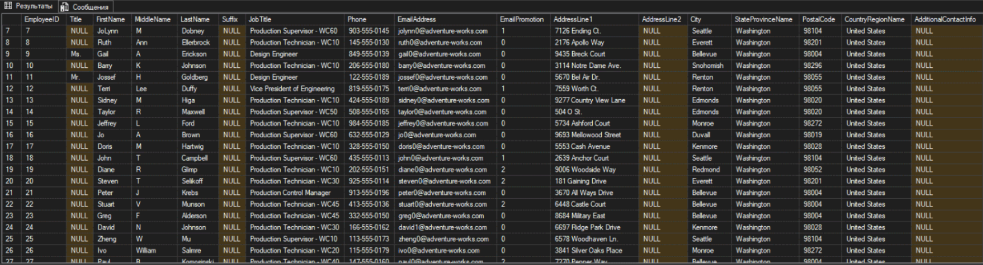

(Затронуто строк: 290)

Время выполнения: 2025-10-18T01:25:50.6083319+03:00

**Упражнение 2**

Создадим индексированное представление.

*Запрос*

USE AdventureWorks

GO

CREATE UNIQUE CLUSTERED INDEX IX_vEmployeeDetails

ON HumanResources.vEmployeeDetails(EmployeeID)

*Результат*

Выполнение команд успешно завершено.

Время выполнения: 2025-10-18T01:31:50.2960717+03:00

**Упражнение 3**

Просмотр системной информации о представлениях. Посмотрим зависимости представлений от других объектов базы данных AdventureWorks с помощью системной хранимой процедуры sp_depens. Посмотрим программный код созданного в в предыдущем упражнении представления с помощью системной хранимой процедуры sp_helptext

*Запрос*

sp_depends 'HumanResources.vEmployeeDetails'

Результат

name type updated selected column

Person.Address user table no yes NULL

Person.Address user table no yes AddressID

Person.Address user table no yes AddressLine1

Person.Address user table no yes AddressLine2

Person.Address user table no yes City

… … … … …

Person.Contact user table no yes NULL

Person.Contact user table no yes ContactID

Person.Contact user table no yes Title

Person.Contact user table no yes FirstName

Person.Contact user table no yes MiddleName

В текущей базе данных заданный объект ссылается на следующее:

Время выполнения: 2025-10-18T01:36:08.6795913+03:00

*Запрос*

sp_helptext 'HumanResources.vEmployeeDetails'

Результат

Text

CREATE VIEW HumanResources.vEmployeeDetails

WITH SCHEMABINDING AS

SELECT

e.[EmployeeID],

c.[Title],

c.[FirstName],

c.[MiddleName],

c.[LastName],

c.[Suffix],

e.[Title] AS [JobTitle],

c.[Phone],

c.[EmailAddress],

c.[EmailPromotion],

a.[AddressLine1],

a.[AddressLine2],

a.[City],

sp.[Name] AS [StateProvinceName],

a.[PostalCode],

cr.[Name] AS [CountryRegionName],

c.[AdditionalContactInfo]

FROM [HumanResources].[Employee] e

INNER JOIN [Person].[Contact] c

ON c.[ContactID] = e.[ContactID]

INNER JOIN [HumanResources].[EmployeeAddress] ea

ON e.[EmployeeID] = ea.[EmployeeID]

INNER JOIN [Person].[Address] a

ON ea.[AddressID] = a.[AddressID]

INNER JOIN [Person].[StateProvince] sp

ON sp.[StateProvinceID] = a.[StateProvinceID]

INNER JOIN [Person].[CountryRegion] cr

ON cr.[CountryRegionCode] = sp.[CountryRegionCode]

Выполнение команд успешно завершено.

Время выполнения: 2025-10-18T01:40:20.9105898+03:00

**Вывод**

В ходе выполнения лабораторной работы были успешно освоены и применены на практике основные принципы работы с представлениями (views) в СУБД. Мы научились создавать сложные представления с использованием конструкции WITH SCHEMABINDING, разобрались с синтаксисом объединения данных из нескольких таблиц через операции JOIN и реализовали представление HumanResources.vEmployeeDetails.

Отдельное внимание уделили индексированным представлениям. Был создан уникальный кластерный индекс.

Кроме того, были изучены системные функции и хранимые процедуры для анализа метаданных. С их помощью удалось исследовать зависимости объектов базы данных (sp_depends) и просмотреть программный код представлений (sp_helptext), что дало необходимый опыт для дальнейшей отладки и сопровождения объектов. В результате была подтверждена корректность созданного представления и работоспособность индексированного варианта. Освоены методы проверки и отладки, позволяющие уверенно создавать, анализировать и оптимизировать представления в базе данных.